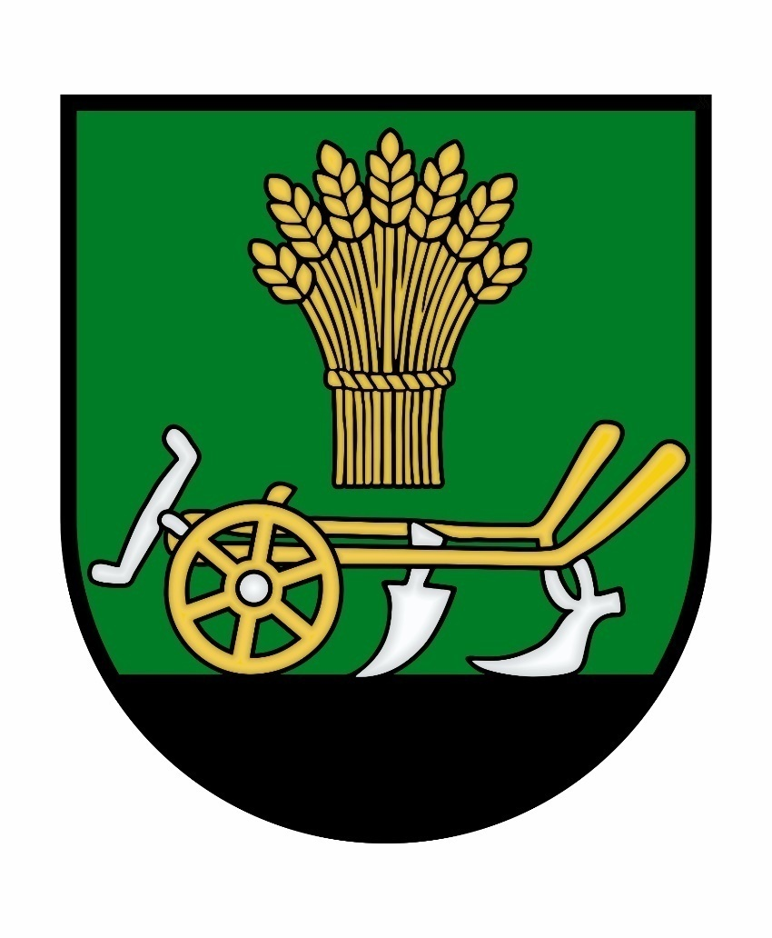

Individuálna výročná správa

Obce Lieskovany

za rok 2024

Obecný úrad Lieskovany

Úvodné slovo starostu obce :

Vážení spoluobčania !
Výročná správa, ktorú Vám predkladám, poskytuje reálny pohľad na činnosť obce a dosiahnuté výsledky v roku 2024. Rok 2023 bol rokom aktívnej prípravy projektovej dokumentácie zo zameraným na revitalizáciu parku, energetickú úsporu budovy obecného úradu a materskej školy, vodozádržne opatrenia, udržiavacie práce ČOV, viacúčelového prístrešku, vodnej vývierky v parku, nákup malotraktora. V roku 2024 sme sa uchádzali o získanie finančných prostriedkov z rôznych výziev .
Žiadosť -Projekt Energetickej úspory budovy OU+MŠ bol zaslaný na Plán obnovy,Envirofond, SEIA.
Žiadosť Revitalizácia parku – cez MAS Miloj Spiš- PPA.
Žiadosť viacúčelového prístreška-nadácia KSK, Mini sterstvo financií SR
Žiadosť na nákup malotraktora-Ministerstvo financií SR, Envirofond
V roku 2024 boli schválenie
-Dotácia z Environmentálneho fondu na nákup malotraktora. Názov projektu Rozvoj odpadového a obehového hospodárstva_ Obec Lieskovany ,výška príspevku 14850€
-Nenávratný finančný príspevok z Pôdohospodárska platobná agentúra na základe výzvy Miestnej akčnej skupiny Miloj Spiš, o. z., názov projektu Revitalizácia parku Lieskovany vo výške 99 277,82€
-Projekt Zelená budúcnosť so zelenou strechou- dotácia Košický samosprávny kraj suma 1500€
-dotácia Ministerstvo financií SR suma 10965€
-firma Bratner s.r.o. suma 2000€
-projektový zámer schválený Radou partnerstva Košický samosprávny kraj názov projektu Zlepšenie energetickej hospodárnosti budovy OcÚ Lieskovany nevyhnutný krok pri podávaní žiadosti o nenávratný finančný príspevok sprostredkovateľský orgán PSK-SIEA
V roku 2024 podané žiadosti
-Environmentálny fond "Revitalizácia parku Lieskovany SO 02- Vodozádržné opatrenia" v obci Lieskovany-zamietnutý
-KSK názov projekt Vyvierka v parku Lieskovany neúspešná/ tento projekt sa podarilo zrealizovať prostredníctvom O.Z.Oriešky Lieskovany získaním dotácie od KSK v sume 3000€/

V roku 2024 sa podarilo zorganizovať
Obec v spolupráci z miestnym občianskym združením Oriešky a členmi DHZ Lieskovany zorganizovali kultúrne podujatie adventný jarmok spolu s návštevou Mikuláša, Jánske ohne, Z úcty k vám program pre seniorov,kulturne podjatie k Dňu matiek
Obec s podieľala na spoluorganizovaní celoslovenskej drytoolovej akcie Foršting race, Beh na Levočskú horu, stavenie turičného mája.

V sledovanom roku sme sa spolu s poslancami snažili plniť všetky úlohy, ktoré vyplývajú z ustanovení zákona č. 369/1990 Zb. o obecnom zriadení v Z.n.p. Ide o činnosti vykonávané v rámci samosprávnych kompetencií, originálnych kompetencií a kompetencií v rámci preneseného výkonu štátnej správy. Snahou bolo zabezpečenie potrieb v prospech občanov obce pri dodržiavaní rozpočtových pravidiel.
Aj napriek zložitej situácií rok 2024 z hľadiska dosiahnutých ekonomických výsledkov hodnotím kladne, tak ako v minulom roku bol dosiahnutý- po zohľadnení finančných operácií- prebytok rozpočtu, čo vytvára podmienky a zdroje pre ďalší rozvoj obce. V priebehu roka okrem zabezpečovania administratívneho chodu obecného úradu, bežnej prevádzky, údržby a opráv objektov, školských zariadení v zriaďovateľskej pôsobnosti obce, bolo potrebné sa každodenne starať o údržbu, opravy a zveľaďovanie verejných priestranstiev, verejnej zelene, miestnych komunikácií, starostlivosť o občanov v oblasti sociálnych vecí a mnoho ďalších každodenných aktivít. Vážení občania, platí staré a veľmi potvrdené pravidlo, peňazí nie je a nikdy nebude, dosť na všetko, čo je potrebné v reálnom čase zabezpečiť, zmeniť, opraviť, vybudovať, skvalitniť atď... Tak ako každý starosta, aj ja sa snažím svojou prácou budovať pozitívny imidž zdravej a perspektívnej obce so zvyšujúcou sa kvalitou života Vás obyvateľov. Posúdiť kvalitu z odvedenej práce však samozrejme môžu najlepšie iba občania. V posledných rokoch spoločenská, ekonomická a sociálna situácia prináša každodenne veľa problémov, pre organizácie, firmy a v neposlednom rade aj pre ľudí. Zmierniť túto situáciu môžeme, ak si budeme navzájom pomáhať, vychádzať si v ústrety, samozrejme v rámci svojich možností a schopností, aby sme si vytvorili pekné, pokojné a šťastné podmienky pre život v našej obci. Chcem sa preto poďakovať poslancom obecného zastupiteľstva, zamestnancom obce všetkým občanom, ktorí svojou činnosťou v roku 2024 prispeli k zveľadeniu a pozitívnemu zviditeľneniu našej obce. Vážení občania, pred sebou máme ešte veľa výziev, ktoré na nás čakajú. S každou situáciou sa musíme vedieť popasovať a verím, že spoločnými silami to všetko zvládneme. Obec je vizitka nás všetkých. Buďme jeden voči druhému milí, láskaví a tolerantní.

Marcela Kapustová
starosta obce

1. Základná charakteristika Obce Lieskovany

Obec je samostatný územný samosprávny a správny celok Slovenskej republiky. Obec je právnickou osobou, ktorá za podmienok ustanovených zákonom samostatne hospodári s vlastným majetkom a s vlastnými príjmami. Základnou úlohou obce pri výkone samosprávy je starostlivosť o všestranný rozvoj jej územia a o potreby jej obyvateľov.

Geografické údaje

Geografická poloha obce: Lieskovany sú obec na Slovensku v okrese Spišská Nová Ves, v Košickom kraji. Obec sa nachádza v južnej časti Hornádskej kotliny na pravom brehu Levočského potoka.
Súradnice: 48°55′41″S 20°36′09″V
Susedné mestá a obce : Markušovce, Spišská Nová Ves, Harichovce, Danišovce, Teplička, Matejovce nad Hornádom.
Celková rozloha obce :1,76 km² (176 ha)

Nadmorská výška : 434 m

Symboly obce

Erb obce :
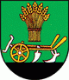 | V zelenom štíte pod zlatým obilným snopom na čírnej pažiti stojaci zlatý pluh so striebornými radlicami. Vo väčšom erbe obce Lieskovany vyrastá z horného okraja štítu zelená lieska so zlatými orieškami.

Vlajka obce :


Vlajka obce Lieskovany pozostáva zo štyroch pozdĺžnych pruhov vo farbách žltej (1/6), zelenej (2/6), bielej (1/6) a zelenej (2/6)

Pečať obce :

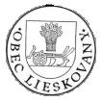
Pečať obce Lieskovany je okrúhla, uprostred s obecným symbolom a kruhopisom OBEC LIESKOVANY. Priemer má 35 mm, čo je v súlade s domácimi zvyklosťami a predpismi o používaní pečiatok s obecnými symbolmi.

História obce

Prvá písomná zmienka o obci pochádza z roku 1277. Obyvatelia plnili povinnosti kráľovské a strážne služby. Boli majetkom Mariássyovcov až do roku 1848. Za vlády Márie Terézie získava obec pečať (r. 1772), erb, vlajku a ďalšie symboly. V roku 1787 mala obec 18 domov a 116 obyvateľov a v roku 1869 127 obyvateľov. V roku 1930 bola vybudovaná škola. V roku 1952 bol zavedený telefón a v roku 1955-56 bola obec elektrifikovaná. Od roku 1987 do roku 1990 bola obec miestnou časťou Spišskej Novej Vsi. Po osamostatnení sa nastáva ďalší intenzívny rozvoj obce. Po osamostatnení v roku 1990 sa v obci v roku 1991 vybudoval verejný vodovod a zrekonštruovala sa existujúca kanalizácia a rozšírila sa o novu kanalizačnú sieť a previedla sa výstavba ČOV.V roku 1994 bol zrekonštruovaný rozvod elektrickej siete a prevedená výstavba novej trafostanice. V roku 1999 bola obec plynofikovaná. V roku 2001 bol schválený Územný plán obce a rozšírenie zastavaného územia obce. V roku 2005 bol zrekonštruovaný kultúrny dom z podporou z prostriedkov z Európskeho fondu rozvoja. V roku 2006 boli zrekonštruované miestne komunikácie a vybudovali sa nové, taktiež z prostriedkov Európskeho fondu rozvoja.
Ďalšie názvy obce
1277) Lescoch, (1328) Liskuan, (1332) Stoyk, (1435) Lezkowan, (1464) Stokfalva alias Lyskowan, (1427) Monyoros, (1564) Monioros, Leczkocz, (1773) Leskowjan, (1920) Leskoviany, (1927) Lieskoviany, (1946) Lieskovany, maďarsky Leszkovján, Leszkovány, nemecky Haselsdorf, Sleckensdorf

Pamiatky
Kaplnka Nanebovzatia Panny Márie

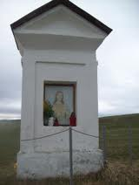
Neoklasicistická z konca 19. stor., obnovená v roku 1933.

Rímsko-katolícky kostol Nanebovzatia Panny Márie
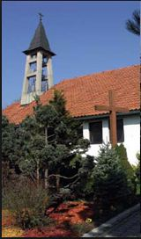
Dominantou tejto obce je nový kostol zasvätený Nanebovzatiu panny Márie. Základný kameň tohto kostola požehnal Ján Pavol II. pri svojej prvej návšteve Slovenska v roku 1990 a kostol požehnal 15.8.1990 spišský diecézny biskup Mons. František Tondra. Ide o moderný kostol, ktorý aj priestorovo počíta s rastom počtu cirkevnej obce. O stavbu kostola sa zaslúžil vtedajší správca farnosti Michal Vitkovský. Aj tento kostol je temperovaný vodným radiátorovým systémom a aj v zimnom období je v ňom veriacim príjemne. Okolie kostola je vynikajúcou ukážkou záhradnej architektúry (trávnik, zavlažovanie, kroviny), o čo sa stará firma Muškát pána Jána Živčáka. Od roku 2005 má kostol novú drevenú krížovú cestu z dielne majstra Štefana Barnáša z Kežmarku.

Iné zaujímavosti
Pamätná tabula venovaná Odvlečeným do Gulagov, mučeným a protiprávne väzneným komunistickým režimom

Významné osobnosti obce

Prof.Dr. Étienne Krotký – profesor francúzštiny, filozofie najprv na základnej škole, neskôr na gymnáziách a na Katolíckej univerzite v Betleheme. V súčasnosti pôsobí v Sorbone v Paríži. Venuje sa vedeckej práci. Zaoberá sa skúmaním pedagogických metód a filozofie v diele Komenského, Descartesa a ďalších významných pedagógov – mysliteľov.

Výchova a vzdelávanie
V súčasnosti výchovu a vzdelávanie detí v obci poskytuje:
Materská škola Lieskovany
- Riaditeľ: Mgr. Dana Kalíšková
- Adresa: Lieskovany 50, 0532
- telefón:053/447302
- Počet žiakov materskej školy: 18

Materská škola v Lieskovanoch je jednotriedna s maximálnou kapacitou 18 detí. Poskytuje celodennú starostlivosť deťom od 2-6 rokov, deťom s odloženým začiatkom povinnej školskej dochádzky a tiež poskytujeme deťom možnosť poldenného pobytu.
Výchovná – vzdelávacia činnosť sa uskutočňuje podľa školského vzdelávacieho programu ,,KONÍKY“, ktorý charakterizuje materskú školu podľa miesta, ktoré je v dedine veľmi známe. Je ním areál HIPPOTOUR – Pavla Haška, kde deti MŠ poznávajú život koní, pozorujú ich výcvik a venujú sa jazde na koňoch počas celého školského roka 1x v týždni.

Zdravotníctvo
Občania obce na základe voľného výberu lekárov využívajú služby praktických lekárov a stomatologických ambulancií v okresnom meste Spišská Nová Ves.

Sociálne zabezpečenie
Obec nemá zriadenú opatrovateľskú službu, ale na základe doterajšieho vývoja možno očakávať, že rozvoj sociálnych služieb sa bude musieť orientovať na rozšírenie služieb pre dôchodcov.

Kultúra: Spoločenský a kultúrny život v obci zabezpečuje

Občianske združenie Oriešky
DHZ Lieskovany

Hospodárstvo

V obci sa nachádza jedna predajňa potravín.

- Betka Potraviny MIX Lieskovany
Prevádzkovanie obchodu s potravinami, predaj alkoholických a nealkoholických nápojov, drogérie, mäsových výrobkov a doplnkového sortimentu.

Organizačná štruktúra obce

Starosta obce: Marcela Kapustová
Zástupca starostu: Ing. Michal Piatnica
Hlavný kontrolór obce: Ing. Stanislav František

Obecné zastupiteľstvo: Ján Živčák
Eva Džačárová
Ing. Michal Piatnica
Ing. TomášVanácky
Milan Kozák

Obecný úrad: Anežka Saková

2. Rozpočet obce na rok 2024 a jeho plnenie

Rozpočet obce je základným nástrojom finančného hospodárenia v príslušnom rozpočtovom roku, ktorým sa riadi financovanie úloh a funkcií obce v príslušnom rozpočtovom roku. Rozpočet obce je súčasťou rozpočtu verejnej správy. Rozpočtový rok je zhodný s kalendárnym rokom. Rozpočet obce vyjadruje samostatnosť hospodárenia obce. Rozpočet obce obsahuje príjmy a výdavky, v ktorých sú vyjadrené finančné vzťahy:

- k právnickým osobám a fyzickým osobám - podnikateľom pôsobiacim na území obce,
- ako aj k obyvateľom žijúcim na tomto území vyplývajúce pre ne zo zákonov a z iných všeobecne záväzných právnych predpisov, zo VZN obce, ako aj zo zmlúv.

Rozpočet obce zahŕňa aj finančné vzťahy štátu k rozpočtom obcí :
- podiely na daniach v správe štátu,
- dotácia na úhradu nákladov preneseného výkonu štátnej správy,
- ďalšie dotácie v súlade so zákonom o štátnom rozpočte na príslušný rozpočtový rok.

Rozpočet obce môže obsahovať finančné vzťahy :
- k rozpočtom iných obcí,
- k rozpočtu VÚC, do ktorého územia obec patrí, ak plnia spoločné úlohy.

Základným nástrojom finančného hospodárenia obce bol rozpočet obce na rok 2024.Obec v roku 2024 zostavila rozpočet podľa ustanovenia § 10 odsek 7) zákona č.583/2004 Z.z. o rozpočtových pravidlách územnej samosprávy a o zmene a doplnení niektorých zákonov v znení neskorších predpisov.

Obec Lieskovany v zmysle § 16 zákona č. 583/2004 Z.z. o rozpočtových pravidlách územnej samosprávy a o zmene a doplnení niektorých zákonov v znení neskorších predpisov spracovala túto výročnú správu za rok 2024.

Obsah:

- Údaje o plnení rozpočtu v členení:

- bežné príjmy a bežné výdavky („bežný rozpočet“),
- kapitálové príjmy a kapitálové výdavky („kapitálový rozpočet“),
- finančné operácie.

- Bilancia aktív a pasív.

- Prehľad o stave a vývoji dlhu.

- Údaje o hospodárení príspevkových organizácií v pôsobnosti obce.

- Prehľad o poskytnutých dotáciách v členení podľa jednotlivých príjemcov.

- Údaje o nákladoch a výnosoch podnikateľskej činnosti.

- Hodnotenie plnenia programov obce.

1. Údaje o plnení rozpočtu

Bežný rozpočet

Kapitálový rozpočet

Finančné operácie

Rekapitulácia

Výsledok hospodárenia:

Obce Lieskovany za rok 2024 vykázala podľa ustanovení zákona č. 583/2004 Z.z. schodok rozpočtu vo výške 96.677,89 EUR. Výsledok rozpočtového hospodárenia po zohľadnení finančných operácií je vyčíslený vo výške prebytku 1.684,99 EUR.

Z prebytku sa vylučujú nevyčerpané účelovo určené prostriedky poskytnuté v predchádzajúcom rozpočtovom roku zo štátneho rozpočtu a z Envirofondu.

Obec za r. 2024 vykázala výsledok hospodárenia po zdanení vo výške 12.353,95 EUR.

Výsledok hospodárenia obce podľa metodiky ESA 2010 je 5.242 EUR:

Zostatky na účtoch a fondy

Zostatky na účtoch k 31.12.2024: 49.017,09 EUR,
v tom: 1) rezervný fond: 24.580,20 EUR,
2) sociálny fond: 727,89 EUR.
Zostatok v pokladnici k 31.12.2024: 2.106,36 EUR.

2. Bilancia aktív a pasív

Aktíva
Názov | ZS k 1.1.2024 v EUR | KZ k 31.12.2024 v EUR
Majetok spolu | 589 484,36 | 665 022,58
Neobežný majetok spolu | 505 646,32 | 601 191,43
z toho :
Dlhodobý nehmotný majetok | 0,00 | 0,00
Dlhodobý hmotný majetok | 473 252,88 | 568 797,99
Dlhodobý finančný majetok | 32 393,44 | 32 393,44
Obežný majetok spolu | 83 698,13 | 63 679,45
z toho :
Zásoby | 0,00 | 1 228,89
Zúčtovanie medzi subjektami VS | 0,00 | 0,00
Dlhodobé pohľadávky | 0,00 | 0,00
Krátkodobé pohľadávky | 18 456,21 | 10 943,87
Finančné účty | 65 241,92 | 51 506,69
Poskytnuté návratné fin. výpomoci dlh. | 0,00 | 0,00
Poskytnuté návratné fin. výpomoci krát. | 0,00 | 0,00
Časové rozlíšenie | 139,91 | 151,70

Pasíva
Názov | ZS k 1.1.2024 v EUR | KZ k 31.12.2024 v EUR
Vlastné imanie a záväzky spolu | 589 484,36 | 665 022,58
Vlastné imanie | -55 283,95 | -42 930,00
z toho :
Oceňovacie rozdiely | 0,00 | 0,00
Fondy | 0,00 | 0,00
Výsledok hospodárenia | -55 283,95 | -42 930,00
Záväzky | 76 115,04 | 135 989,90
z toho :
Rezervy | 0,00 | 0,00
Zúčtovanie medzi subjektami VS | 37 394,11 | 21 348,13
Dlhodobé záväzky | 517,61 | 727,89
Krátkodobé záväzky | 21 853,32 | 14 416,00
Bankové úvery a výpomoci | 16 350,00 | 99 497,88
Časové rozlíšenie | 568 653,27 | 571 962,68

Majetkové účasti obce

Obec Lieskovany je akcionárom Podtatranskej vodárenskej spoločnosti, a.s. a na účte cenných papierov sú akcie v celkovej hodnote 32.393,44 EUR.

3. Prehľad o stave a vývoji dlhu

Vývoj dlhu a stav k 31.12.2024:

4. Údaje o hospodárení príspevkových organizácií v pôsobnosti obce

Obec Lieskovany nie je zriaďovateľom žiadnej príspevkovej organizácie.

5. Prehľad o poskytnutých dotáciách v členení podľa jednotlivých príjemcov

Obec Lieskovany v r. 2024 neposkytla dotácie podľa zákona č. 583/2004 Z.z. o rozpočtových pravidlách územnej samosprávy a o zmene a doplnení niektorých zákonov v znení neskorších predpisov.

6. Údaje o nákladoch a výnosoch podnikateľskej činnosti

Obec Lieskovany nie je držiteľom živnostenského listu a nevykonáva podnikateľskú činnosť.

7. Hodnotenie plnenia programov obce

Obec Lieskovany na základe Zásad hospodárenia s finančnými prostriedkami obce Lieskovany nezostavuje viacročný programový rozpočet.

Záver

Obec Lieskovany finančne usporiadala svoje hospodárenie vrátane finančných vzťahov k fyzickým osobám – podnikateľom a k právnickým osobám, ktorým poskytla prostriedky svojho rozpočtu; zároveň usporiadala finančné vzťahy k štátnemu rozpočtu, štátnym fondom, rozpočtom iných obcí a k rozpočtu vyššieho územného celku.

Lieskovany 20. augusta 2025

Marcela Kapustová
starostka obce

